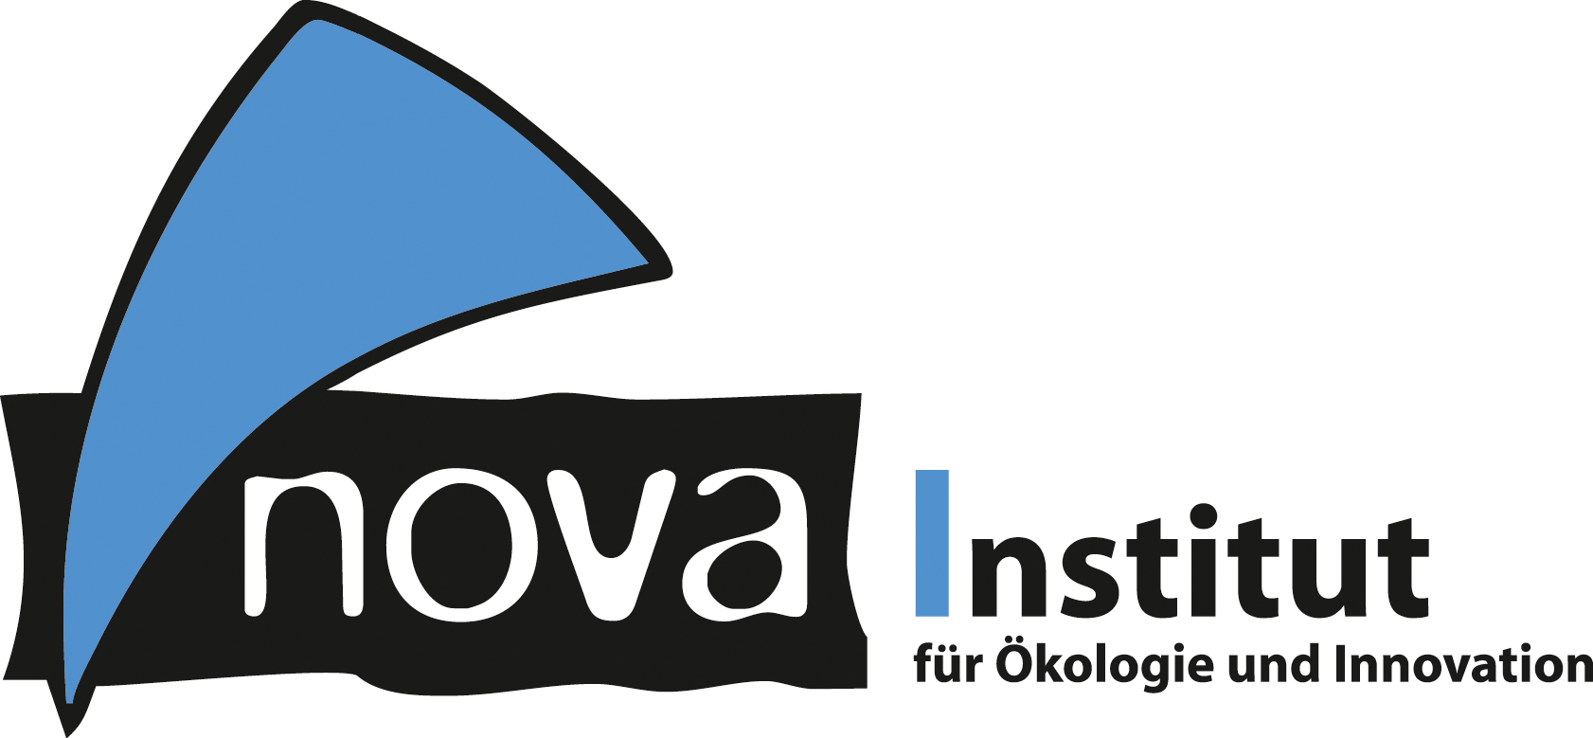
Pressemitteilung

nova-Institut GmbH (www.nova-institut.eu)
Hürth, den 1. Oktober 2020

Biologie ist eine wichtige Wissenschaftsdisziplin, die hilft, die Welt in der wir leben besser zu verstehen

Mit der Veröffentlichung eines eingängigen und informativen Musikvideos will das MeMBrane-Projekt die öffentliche Wahrnehmung der Biologie als wissenschaftliche Disziplin verbessern und Schüler motivieren, Biologie als Studienfach zu wählen.

Die Toleranz von Kleinstlebewesen gegenüber Belastungen zu verbessern, die bei industriellen Bioprozessen auftreten, ist das Ziel des MeMBrane-Projekts. Dafür werden die Zellmembranen der Mikroben modifiziert. Bei der Arbeit mit Hefe und Propionibacterium nutzen die Forscher die synthetische Biologie, um unser Verständnis der Toxizitätsprobleme voranzutreiben und so die Effizienz und die Produktausbeute von technisierten zellbasierten Fabriken zu verbessern. Die Zusammensetzung der Membranen wird dafür in silico modelliert und in In-vitro-Systemen getestet. Stämme, die erfolgreich im Labormaßstab validiert wurden, werden von den Industriepartnern im Projekt, Lallemand und Pakmaya, im Pilotmaßstab getestet.

Um die öffentliche Wahrnehmung der Biologie als spannende und wichtige Wissenschaft zu erhöhen und um junge Menschen zu ermutigen, Biologie bei der Wahl des Studienfachs in die engere Auswahl zu nehmen, wurde im Rahmen des Projekts ein Musikvideo produziert.

Das Video ist auf YouTube verfügbar: „Using Biology“ mit Musik von Megson und Animationen von ScribbleStache.

www.youtube.com/watch?v=bxc3DLASUrw

MeMBrane ist ein 3-jähriges Projekt, das vom ERA CoBioTech mit einem multidisziplinären Konsortium aus Akademikern, Industriepartnern und Unterauftragnehmern aus ganz Europa finanziert wird. Das Projekt wird von Dr. Alan Goddard von der Aston University geleitet.

www.membrane.org.uk/

Alle Pressemitteilungen des nova-Instituts, Bildmaterial und mehr zum Download (frei für Pressezwecke) finden Sie auf www.nova-institute.eu/press

Verantwortlicher im Sinne des deutschen Presserechts (V.i.S.d.P.):

Dipl.-Phys. Michael Carus (Geschäftsführer)
nova-Institut GmbH, Chemiepark Knapsack, Industriestraße 300, 50354 Hürth
Internet: www.nova-institut.eu – Dienstleistungen und Studien auf www.bio-based.eu
Email: contact@nova-institut.de
Tel: +49 (0) 22 33-48 14 40

nova-Institut ist ein privates und unabhängiges Forschungsinstitut, das 1994 gegründet wurde; nova bietet Forschung und Beratung mit Schwerpunkt auf dem Transformationsprozess der chemischen und stofflichen Industrie zu erneuerbarem Kohlenstoff: Wie kann fossiler Kohlenstoff durch Biomasse ersetzt werden, direkte CO₂-Nutzung und Recycling. Wir bieten Ihnen unser einmaliges Verständnis an, um den Übergang Ihres Unternehmens in eine klimaneutrale Zukunft zu unterstützen. Das nova-Institut hat 35 Mitarbeiter und einen Jahresumsatz von mehr als 3 Millionen €.

Abonnieren Sie unsere Mitteilungen zu Ihren Schwerpunkten unter www.bio-based.eu/email

